ALLEGATO B
Alla c.a. di Start srl
Via Nilde Iotti, 9
50038 Scarperia e San Piero (FI)
PEC: galstart@pec.it

OGGETTO: OFFERTA TECNICA/ECONOMICA relativa alla domanda di partecipazione all’ avviso pubblico per l’affidamento per servizi di consulenza contabile, amministrativa, fiscale della società Start srl (Codice CIG Z9C3D85B10)

OFFERTA ECONOMICA
Il/La sottoscritto/a _______________________________________________, nato/a a ___________________________________ il________________, residente in (nazione)__________________________, (città)___________________________________, via/piazza____________________, tel._________________, cellulare__________________, fax____________________, e-mail_________________________, C.F._______________________, in qualità di legale rappresentante della associazione di liberi professionisti/impresa individuale/società denominata “_____________________________________________”/, con sede legale in (nazione)__________________ (città)___________________ via/piazza_________________ n._________, codice fiscale n. ___________________________________________, partita I.V.A. n._______________________________, tel._________________________________, fax__________________________, e-mail_________________________;

DICHIARO:

che l’associazione/impresa individuale/società da me rappresentata:
• Ha preso conoscenza di tutti i documenti relativi alla procedura concorsuale per l’affidamento dei servizi di consulenza contabile, amministrativa e fiscale da lettera invito di Start srl;
• Chiede a Start srl, di valutare la seguente offerta tecnica/economica così composta:

Esperienza Professionale (max 30 punti):
- Esperienza nel settore della consulenza societaria fiscale-tributaria, civilistica e contabile per enti pubblici e società private | 5 punti
- Esperienza nella gestione amministrativa e/o contabile di Società con una forma giuridica privata ma a partecipazione pubblica | 15 punti
- Esperienza nella gestione amministrativa e/o contabile di amministrazioni Pubbliche e/o Concessionari di contributi comunitari | 10 punti

Offerta tecnica (max 30 punti):
- Gestione di una contabilità separata e specifica relativa alle attività di programmazione e gestione della SSL | 4 punti
- Utilizzo del software TEAMSYSTEM | 4 punti
- Consulenza e assistenza in materia amministrativa relativamente alle società partecipate; | 2 punti
- Collaborazione alla predisposizione del  consuntivo annuale dei costi rendicontabili LEADER e non ai fini della redazione del Bilancio di esercizio; | 3 punti
- Rideterminazione risultato d'esercizio ai fini  I.R.A.P. (effettuando le variazioni in diminuzione per eliminare dai componenti positivi del Valore della Produzione la quota dei contributi LEADER che coprono costi indeducibili a norma dell’art. 5 D.Lgs. 446/97 – Istanza di Rimborso IRAP 2014) | 5 punti
- Assistenza tecnica e consulenza in merito alle problematiche di natura civilista/fiscale che Start srl dovrà affrontare; | 2 punti
- Partecipazione ai CdA per le materie in oggetto  dell’incarico; | 2 punti
- Partecipazione all’assemblea dei soci per le materie in oggetto dell’incarico; | 2 punti
- Assistenza tecnica e consulenza telefonica immediata; | 3 punti
- Fornire assistenza di tipo on-line per la gestione contabile e il controllo degli inserimenti contabili | 3 punti
Offerta Economica (max 40 punti)
Importo di euro ___________,___ in lettere euro_____________________virgola____________(al netto dell’I.V.A. e degli oneri previdenziali e/o assistenziali eventualmente dovuti).

NB: L’offerta economica sarà valutata secondo la seguente formula:

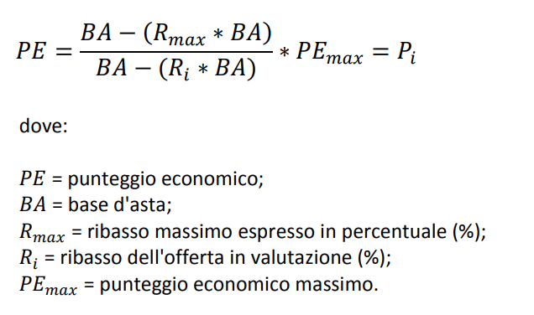

Luogo e data _________________________
FIRMA

